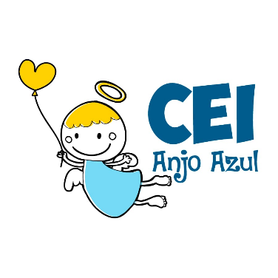

CENTRO DE EDUCAÇÃO INFANTIL ANJO AZUL
Rua 31 de Março/nº 1508
Lacerdópolis – SC
CEP: 89660 000
Fone: (49) 3552 0279
Coordenadora: Marizane Dall’Orsoletta
E mail: ceianjoazullacerdopolis@gmail.com
Blog: www.ceianjoazul.blogspot.com

ARTES – PROFESSORA ANA CAROLINE
SEMANA: 28/09 Á 02/10
(2 HORAS SEMANAIS- PLATAFORMA/WHATSAPP)
PRÉ l
OLÁ QUERIDAS CRIANÇAS!
SUGESTÃO DE ATIVIDADE:
VAMOS ASSISTIR AO VÍDEO DO GRUPO PALAVRA CANTADA A MÚSICA “PÉ COM PÉ” DISPONÍVEL NO LINK: https://www.youtube.com/watch?v=EmvwcSr_L5Q
GOSTARAM DA CANÇÃO?
AGORA VAMOS PINTAR OS NOSSOS PÉS DIREITO E ESQUERDO UTILIZANDO TINTA GUACHE E PAPEL.
PINTE O PÉ ESQUERDO DE AMARELO E O DIREITO DE VERMELHO.
